MANUAL DE ADMINISTRACIÓN

RUTA COMUNITARIA
MAARIV

FECHA DE ELABORACIÓN: 30 de octubre de 2020

Grupo de Retornos y Reubicaciones

TABLA DE CONTENIDO

1. INTRODUCCION 3
2. OBJETIVO 3
3. ARQUITECTURA 3
4. HERRAMIENTAS UTILIZADAS PARA EL DESARROLLO 5
5. CONFIGURACIÓN DEL APLICATIVO 5
6. Datos parametrizables 5
6.1. Entidades 6
6.2. Tipos de Evidencia 6
6.3. Reportes 6

INTRODUCCION

Este manual describe los aspectos necesarios para que cualquier persona que tenga ciertas bases de sistemas, cuente con la información necesaria para la integración del módulo de la “Ruta comunitaria” dentro del aplicativo MAARIV.

OBJETIVO

Brindar la información necesaria para poder realizar la integración y configuración del sistema de información MAARIV para el módulo de “Ruta comunitaria”.

Específicos

- Representar la funcionalidad técnica de la estructura, diseño y definición del aplicativo.
- Especificar los requerimientos de Software necesarios para la instalación de la aplicación.
- Describir las herramientas utilizadas para el diseño y desarrollo del módulo de Ruta comunitaria

ARQUITECTURA

El módulo de “Ruta comunitaria” está desarrollado en el sistema de información MAARIV sobre una solución que contiene una aplicación Web con la siguiente estructura:

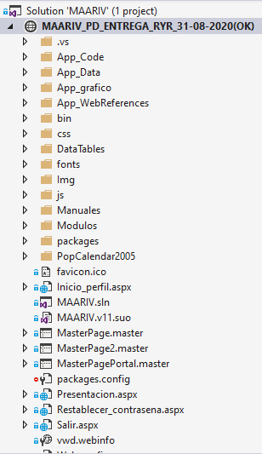

La Ruta comunitaria fue desarrollada utilizando las funcionalidades generales que ya tiene la aplicación, tales como estilos, validación de acceso al sistema, página master, configuraciones, packages y componentes gráficos.

El código fuente propio se encuentra ubicado dentro de la solución en la carpeta Modulos/Retornos

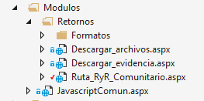

En la carpeta Modulos/Retornos/Formatos se encuentran los documentos requeridos como plantillas para la generación de .doc y .pdf.

El desarrollo esta realizado sobre C# .NET sobre el Framework="4.5"

MAARIV cuenta con 3 capas:

Presentación: Aquí se encuentran los archivos de las vistas requeridas



- Fachada: Se encuentra una fachada persistencia como puente entre la vista y el acceso a datos.

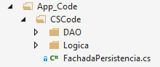
- DAO: Cuenta con archivos que permiten la conexión a la base de datos configurada en el web.config y permite los llamados a los procedimientos almacenados que traen la información que alimenta la aplicación. Para el modulo de Ruta comunitaria se agrego “DAIComunitario.cs”

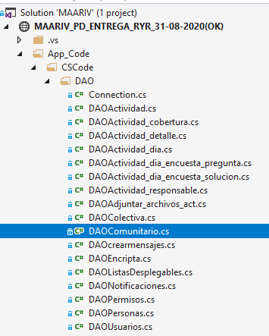

Para el trabajo de listas comunes se encuentra la lógica en “Listas.cs”
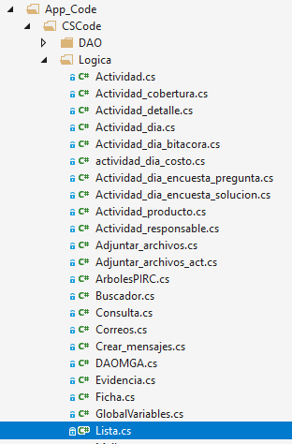

Toda la estructura de base de datos desarrollada para el módulo “Ruta Comunitaria” fue bajo el esquema [RYR_COMUNITARIO]

HERRAMIENTAS UTILIZADAS PARA EL DESARROLLO

Para el desarrollo del módulo de la “Ruta comunitaria” es necesario contar con:

- Visual Studio en la versión Community desde la versión 2017
- Microsoft SQL Server Management Studio

Para este módulo se agregó el siguiente paquete para la generación de archivos .doc:

- packages/Spire.Doc.8.6.3/lib/net40

"Spire.Doc para .NET es una biblioteca Word .NET profesional diseñada específicamente para que los desarrolladores creen, lean, escriban, conviertan, comparen e impriman documentos de Word en cualquier plataforma .NET (Target .NET Framework, .NET Core, .NET Standard, Xamarin & Mono Andriod) con un rendimiento rápido y de alta calidad.
Como API de Word .NET independiente, Spire.Doc para .NET no necesita que Microsoft Word esté instalado ni en el desarrollo ni en los sistemas de destino. Sin embargo, puede incorporar capacidades de creación de documentos de Microsoft Word en las aplicaciones .NET de cualquier desarrollador.
Spire.Doc para .NET es una API de MS Word confiable y probada para .NET que permite realizar muchas tareas de procesamiento de documentos de Word."

Tomado de: https://www.e-iceblue.com/Introduce/word-for-net-introduce.html#.X6RjPmhKjIU

CONFIGURACIÓN DEL APLICATIVO

Adicional a la configuración propia del aplicativo MAARIV se deben tener en cuenta las siguientes configuraciones que se encuentran en web.config:

<appSettings>
<add key="PlantillasRyR" value="C:\MAARIV\Modulos\Retornos\Formatos\"/>
<add key="PATH_SALVAR_ARCHIVO" value="C:\temp\uploads\"/>
</appSettings>
En PlantillasRyR se debe indicar la ruta donde se encuentran los formatos utilizados para el modulo de Ruta comunitaria en el servidor donde se encuentra hospedada la aplicación.

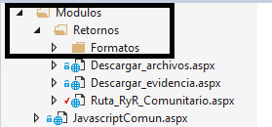

En PATH_SALVAR_ARCHIVO se debe indicar la ruta donde se guardarán temporalmente los documentos que se generan desde la ruta comunitaria.

Datos parametrizables

Entidades

La información de las entidades utilizadas en el módulo de “Ruta comunitaria” se encuentran en la tabla [RYR_COMUNITARIO].[TB_ENTIDAD], aquí se podrán agregar, modificar e inactivar en caso de ser necesario

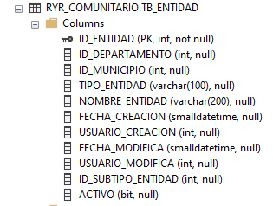

Tipos de Evidencia

La información de los tipos de evidencia utilizados en el módulo de “Ruta comunitaria” en las listas desplegables de los modales de las evidencias, se encuentran en la tabla [RYR_COMUNITARIO].[TB_TIPO_EVIDENCIA],aquí se podrán agregar, modificar e inactivar en caso de ser necesario

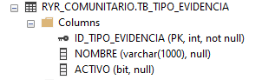

Reportes

La generación de reportes del módulo “Ruta comunitaria” se debe configurar en la tabla
[RYR_COMUNITARIO].[TB_REPORTES] aquí debe indicar el nombre que se visualizará en los reportes, una descripción que indique a que hace referencia el reporte , el nombre del procedimiento almacenado que se debe llamar para cargar la información en la tabla exportable y activo si se desea visualizar desde la aplicación.

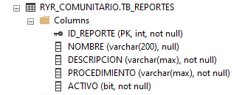
Es importante que tener en cuenta que los nombres de las columnas que genere el procedimiento almacenado es el que se mostrará en los encabezados de la tabla que se genera cuando se ingresa a “Ver reportes”.

Versiones
Versión: | 1.0
Realizado: | Ingeniera Vilma Liliana Rodriguez  Ingeniero Cristian Navarrete
Revisado:
Fecha: | 30 de octubre 2020

